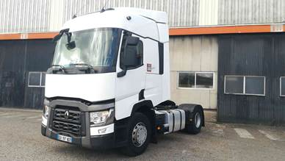
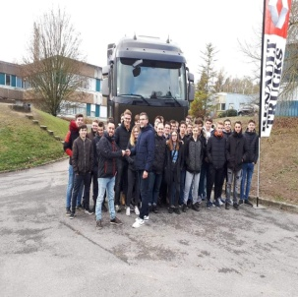
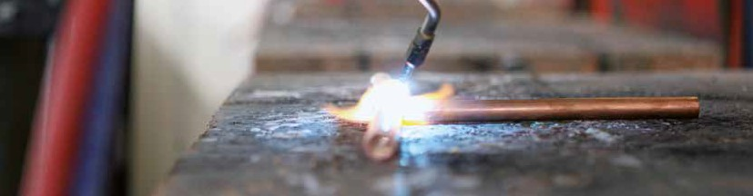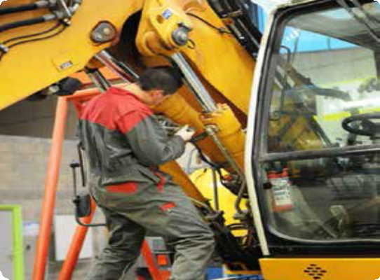
BTS
Maintenance des Véhicules
Option B Véhicules de transport routier (MV-VTR)

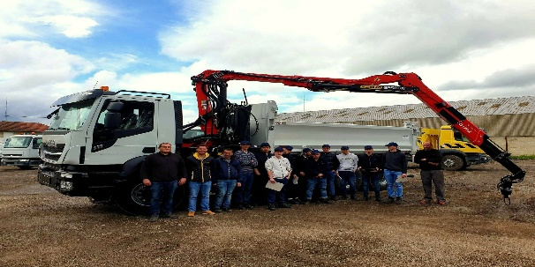

Unité de Formation par Apprentissage

Lycée des Métiers Château Potel
LA FERTÉ-MILON

Le métier
Les équipements

Le technicien supérieur en BTS MV-VTR permets d’accéder aux métiers de l’après-vente des Véhicules de Transport Routier.

Il effectue un diagnostic complexe, réalise et orga- nise les opérations de maintenance et de répara- tions complexes et assure la relation client.

Il possède des connaissances, des savoirs faire, connait l’organisation et la gestion des entreprises.

L’accès à la formation

La formation est accessible aux apprenants issus
- d’un Bac Pro Maintenance des Véhicules
- d’un Bac STI2D.

La formation

La pédagogie utilisée est basée sur le vécu des ap- prentis (nombreux cas de chantier, mise en situation au plus proche de la réalité du terrain…)

La formation comprend de l’enseignement profes- sionnel (maintenance des véhicules dont les objec- tifs principaux sont le diagnostic et la réparation…), mais aussi de l’enseignement général (français, ma- thématiques, sciences physiques, …).
Une salle équipée de postes informatiques réservée à cette formation.
Une salle de cours spécifique.
Un laboratoire équipé de matériels de diagnostic et de réparation.

L’alternance

15 jours en entreprise
15 jours en centre de formation

Débouchés à l’issue de la formation

Débouchés professionnels
Le technicien supérieur du BTS MV-VTR est amené selon la taille de l’entreprise à exercer tout ou partie de ses activités dans un atelier de maintenance, ou une plate forme d’assistance. Il ou elle peut être:
- technicien(ne)diagnostic et maintenance;
- réceptionnaire après-vente;
- conseiller(e)technique;
- chef d’équipe atelier;
- conseiller(e)technique «hot line» pour un constructeur ou un équipementier;
- gestionnaire d’atelier.

Poursuite d’études
- Formation complémentaire RCA : Réparation des Carrosseries Automobiles (expertise Poids Lourds)
- CAP Conducteur Routier Marchandises en 1 an

Maintenance et industrie - Maintenance des véhicules automobiles

Lycée des Métiers
Château Potel

Contact : Gérard SELVAIS,
Directeur Délégué aux Formations
Adresse : 4 Impasse des Maillets
02460 La Ferté-Milon
Tél. : 03.23.96.71.79
E-mail : ce.0020025s@ac-amiens.fr
Site : http://chateau-potel.lyc.ac-amiens.fr
CENTRE DE FORMATION D’APPRENTIS

AISNE - OISE - SOMME

